23.02.06 Техническая эксплуатация подвижного состава железных дорог
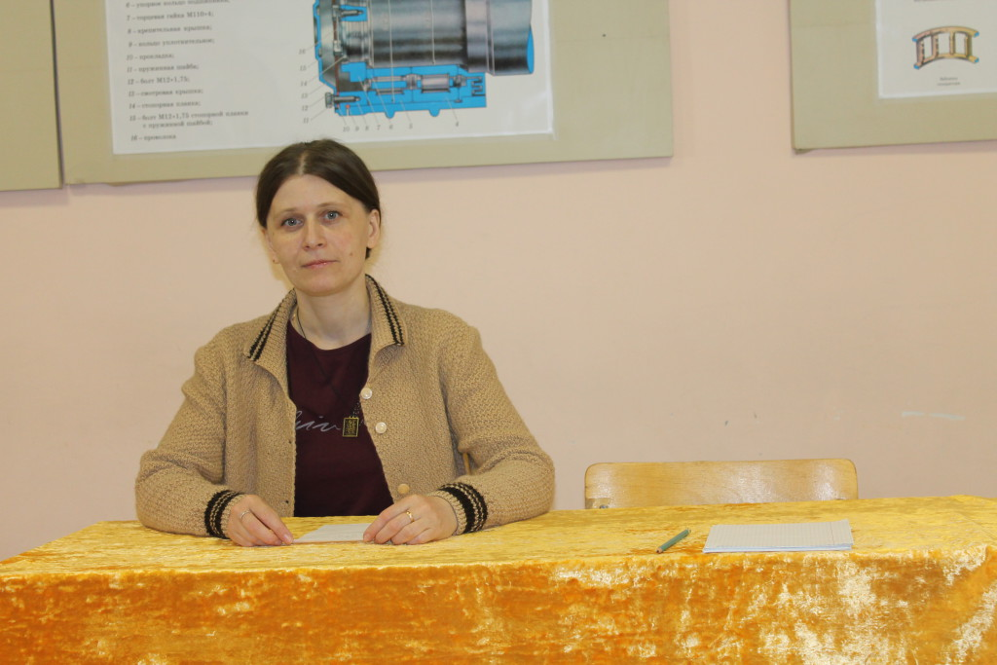

Заведующий отделением - Гомонова Надежда Анатольевна

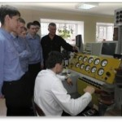
Выпускники отделения могут работать:
• электромеханиками,
• помощниками машиниста,
• машинистами,
• слесарями-бригадирами по ремонту подвижного состава,
• техниками по замерам,
• приемщиками,
• слесарями подвижного состава,
• механиками рефрижераторного подвижного состава.
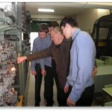
В 1998 году открыта специальность «Техническая эксплуатация, обслуживание и ремонт вагонов и рефрижераторного подвижного состава железных дорог»

Выпускники этой специальности работают:
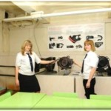
• проводниками пассажирских вагонов,
• дефектоскопистами деталей и узлов вагонов,
• осмотрщиками – ремонтниками вагонов,
• операторами по обслуживанию вагонов и контейнеров,
• слесарями по ремонту подвижного состава
• бригадирами,
• мастерами
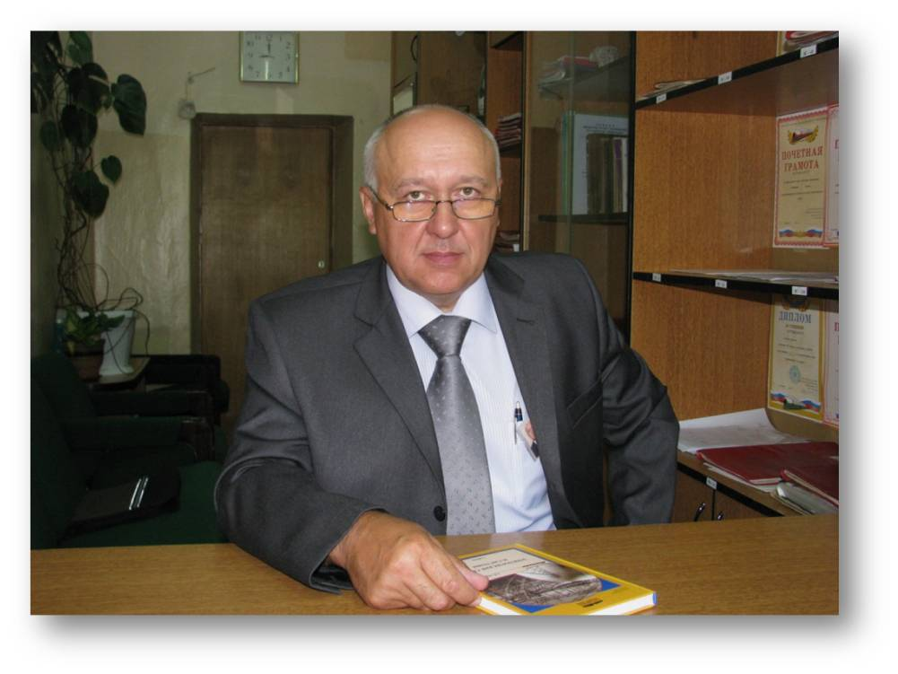
13.02.07 Электроснабжение (по отраслям)
08.02.10 Строительство железных дорог, путь и путевое хозяйство

Заведующий отделением - Москаленко Александр Викторович
Отделение существует с 1956 года, готовит и выпускает специалистов для предприятий электроснабжения.

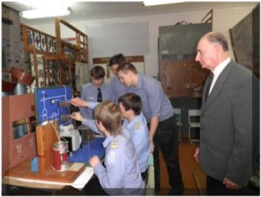
Выпускники отделения могут работать :
•техниками-электриками,
•электромонтерами контактной сети и тяговых подстанций,
• энергодиспетчерами.
В 1997 году открыта новая специальность «Строительство железных дорог, путь и путевое хозяйство».
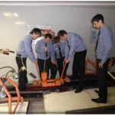
Выпускники этой специальности работают:
•монтерами пути,
•мастерами по эксплуатации, обслуживанию и ремонту железнодорожных путей, зданий и сооружений
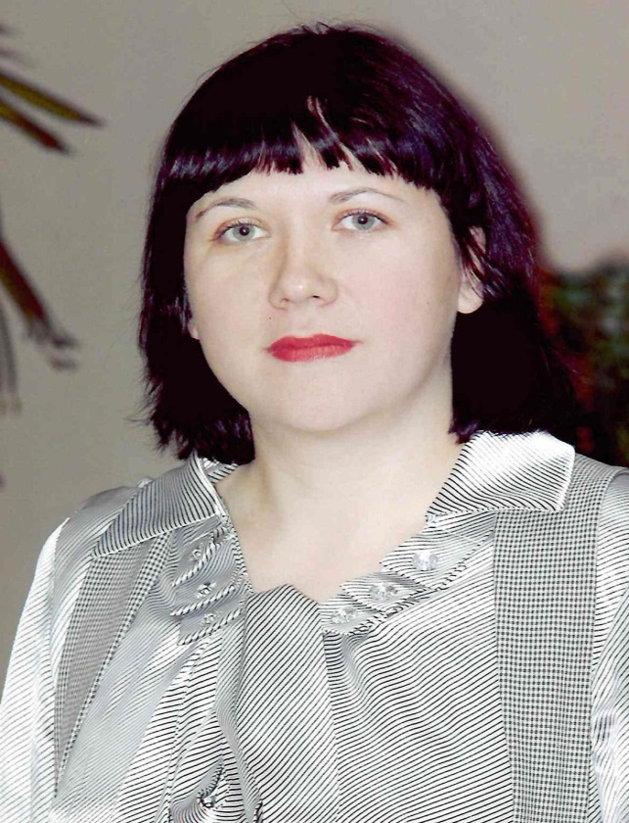
23.02.01 Организация перевозок и управление на транспорте (по видам)
38.02.01 Экономика бухгалтерский учёт (по отраслям)

Заведующий отделением - Преподаватель высшей категории
Ермакова Татьяна Александровна
Отделение существует с 1956 года, выпускает техников - организаторов перевозок
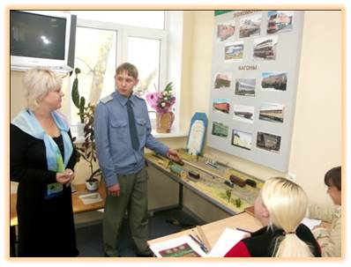
Выпускники отделения могут работать:
• дежурными по станциям и сортировочным горкам,
• приемосдатчиками груза и багажа,
• работниками вокзала,
• дежурными поста централизации,
• поездными диспетчерами,
• проводниками вагонов
В 2012 году открыта специальность "Экономика и бухгалтерский учёт (по отраслям)".
Сроки обучения :
на базе 9 классов (основное общее образование) - 2 года 10 месяцев
на базе 11 классов (среднее общее образование) - 1 год 10 месяцев
Для подготовки выпускников данной специальности создана необходимая материально-техническая база.
Выпускники этой специальности работают:
•кассир
•бухгалтер

